**PROJETO DA INFRAESTRUTURA DE REDE**

ESTRUTURAÇÃO DA INFRAESTRUTURA DE REDE DA EMPRESA AGROPECUÁRIA REI DOS FRANGOS

1- INTRODUÇÃO

O artigo tem como objetivo desenvolver e documentar a infraestrutura de redes para a empresa agropecuária Rei do Frango, uma renomada empresa na produção e pesquisa de frangos de corte. A empresa possui quatro locais principais, incluindo a sede em Belo Horizonte e três fazendas localizadas em Viçosa, Uberaba e Uberlândia.

A infraestrutura de redes proposta visa atender às necessidades específicas da empresa em termos de comunicação e conectividade entre esses quatro locais geograficamente dispersos.

2- RECURSOS DE REDE

Neste capítulo é apresentado os recursos de rede seguindo boas práticas de documentação, explorando todas as ferramentas de maneira minuciosa.

2.1- Equipamentos necessários

|  |  |  |
| --- | --- | --- |
| **MATRIZ (Belo Horizonte)** | | |
| Setor | Equipamento | Qtd |
| Recursos Humanos | WorkStation | 10 |
| Câmera de Segurança | 1 |
|  |  |
| Logística e Distribuição | Notebook | 10 |
| Financeiro e Contabilidade | Notebook | 5 |
| Câmera de Segurança | 2 |
| Comercial | Notebook | 10 |
| Pesquisa e Desenvolvimento | Notebook | 2 |
| Câmera de Segurança | 3 |
| Jurídico | Notebook | 2 |
|  |  |
| T.I | WorkStation | 4 |
| Roteador | 1 |
| Switches | 2 |
| Servidor | 1 |
| GERAL | Acess Point | 1 |
| Impressora | 1 |

Tabela 01 - Equipamentos Matriz

|  |  |  |
| --- | --- | --- |
| **Fazenda Modelo (Viçosa)** | | |
| Setor | Equipamento | Qtd |
| Gerência | workstation | 5 |
| Roteador | 1 |
| Servidor | 1 |
| Switch | 1 |
| Geral | Impressora | 1 |
| Acess Point | 1 |
| Aviário | Equipamentos IOT | 5 |
| workstation | 2 |
| Câmera de Segurança | 4 |
| Camera de Produção | 20 |
| Estoque | Equipamentos IOT | 5 |
| Workstation | 2 |
| Câmera de Segurança | 4 |
|  |  |

Tabela 02 - Equipamentos Viçosa

|  |  |  |
| --- | --- | --- |
| **Fazenda 2 (Uberaba)** | | |
| Setor | Equipamento | Qtd |
| Gerência | workstation | 5 |
| Roteador | 1 |
| Servidor | 1 |
| Switch | 1 |
| Geral | Impressora | 1 |
| Acess Point | 1 |
| Aviário | Equipamentos IOT | 5 |
|  |  |
| workstation | 1 |
| Câmera de Segurança | 4 |
| Estoque | Equipamentos IOT | 5 |
| workstation | 2 |
| Câmera de Segurança | 4 |
|  |  |

Tabela 03 - Equipamentos Fazenda de Uberaba

|  |  |  |
| --- | --- | --- |
| **Fazenda 3 (Uberlândia)** | | |
| Setor | Equipamento | Qtd |
| Gerência | workstation | 5 |
| Roteador | 1 |
| Servidor | 1 |
| Switch | 1 |
| Geral | Impressora | 1 |
| Acess Point | 1 |
| Aviário | Equipamentos IOT | 5 |
|  |  |
| workstation | 1 |
| Câmera de Segurança | 4 |
| Estoque | Equipamentos IOT | 5 |
| workstation | 2 |
| Câmera de Segurança | 4 |
|  |  |

Tabela 04 - Equipamentos Fazenda de Uberlândia

Ao analisar as tabelas é possível notar que Belo Horizonte, como a sede, possui requisitos mais diversificados de equipamentos para atender a diversos setores.

As fazendas (Viçosa, Uberaba e Uberlândia) têm necessidades mais focadas em equipamentos IoT para Aviário e Estoque, refletindo a natureza das operações agropecuárias.

A presença de câmeras de segurança é consistente em todas as localidades, indicando um compromisso com a segurança e o monitoramento em todas as instalações.

Em resumo, os contrastes nas necessidades de equipamentos refletem as diferentes funções e operações desempenhadas em cada localidade, com Belo Horizonte atuando como a central de operações e as fazendas tendo requisitos mais específicos relacionados à produção e pesquisa agropecuária.

2.2 - Orçamento dos equipamentos

O orçamento foi meticulosamente elaborado por meio de uma pesquisa exaustiva nas lojas de tecnologia mais confiáveis e renomadas do mercado. Durante esse processo, buscamos incessantemente pelo melhor custo-benefício, visando garantir que os recursos financeiros da empresa fossem alocados de maneira eficiente e que cada compra refletisse a qualidade e a adequação às necessidades específicas de cada local, seja na matriz em Belo Horizonte ou nas fazendas em Viçosa, Uberaba e Uberlândia. Essa abordagem rigorosa assegura que os investimentos em infraestrutura de TI estejam alinhados com os objetivos da empresa Rei do Frango, garantindo eficiência operacional e suporte às operações em todos os locais. Os dados foram organizados na tabela abaixo.

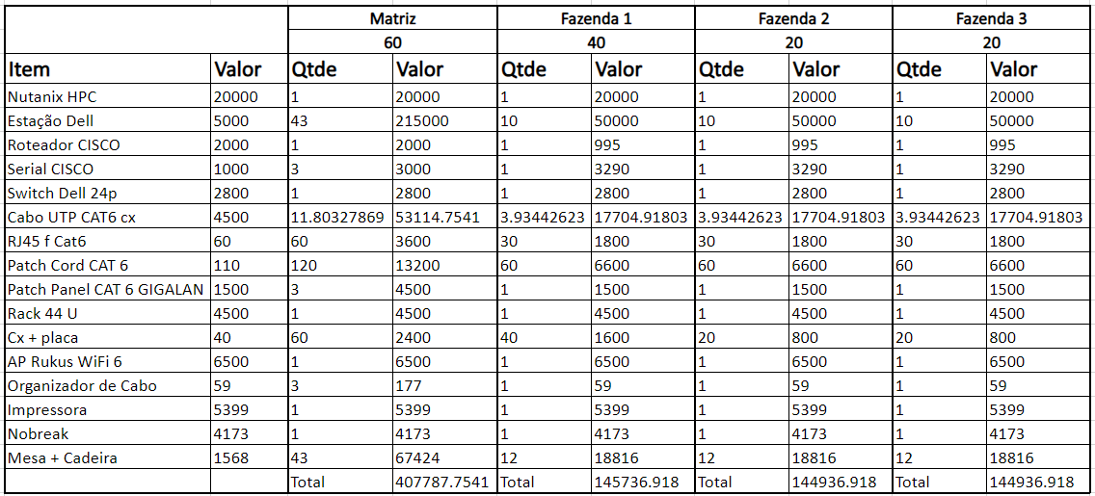

Tabela 05 - Orçamento dos materiais.

Ao analisar a tabela de orçamento de materiais revela algumas tendências e diferenças notáveis nas necessidades de infraestrutura de TI em cada local. Esses contrastes refletem a complexidade das operações da empresa Rei do Frango em locais distintos, com a matriz atuando como o centro de operações principal e as fazendas atendendo a necessidades específicas relacionadas à produção agropecuária.

Em relação aos equipamentos específicos, observa-se que a matriz possui requisitos mais substanciais em alguns aspectos. Por exemplo, a matriz adquiriu um número significativamente maior de estações Dell (43) em comparação com cada fazenda (10). Isso se deve ao fato da matriz ter uma equipe de trabalho maior, além de atuar como o centro de operações principal.

Em termos de conectividade de rede, todos os locais adquiriram roteadores CISCO, switches Dell 24p e patch cords CAT6 em quantidades semelhantes, indicando a importância da conectividade confiável em todas as instalações.

No entanto, a quantidade de cabos UTP CAT6 variou consideravelmente, com a matriz adquirindo mais do que as fazendas. Isso reflete diferenças nas necessidades de cabeamento de rede em cada local.

2.3 - Largura de banda

A tabela abaixo apresenta uma análise detalhada da necessidade de link de internet para as várias ferramentas de rede nas diferentes localidades da empresa, incluindo a matriz e as fazendas.

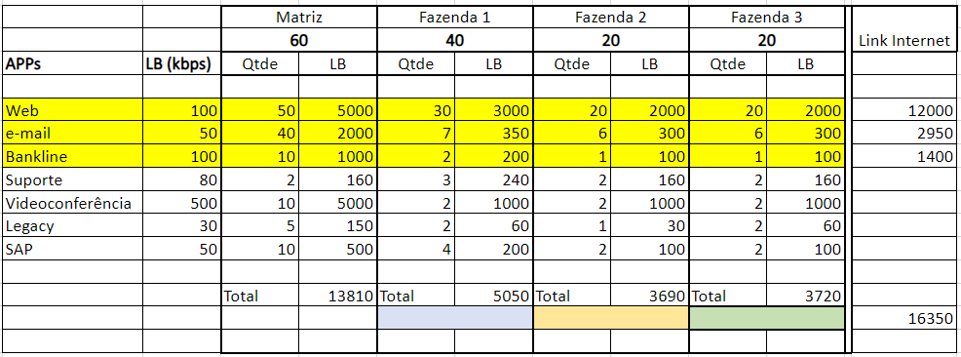

Tabela 06 - Links

Através da análise da tabela dos requisitos de link de internet podemos perceber uma distribuição variada das necessidades de largura de banda. A matriz apresenta demandas mais substanciais em várias aplicações, com destaque para o acesso à web, onde requer 5.000 kbps (5 Mbps), e e-mail, com 2.000 kbps (2 Mbps). As fazendas 1 e 2 têm requisitos menores em comparação com a matriz, enquanto a fazenda 3 apresenta os requisitos mais baixos em todas as aplicações.

Essa análise enfatiza a importância de dimensionar adequadamente a capacidade de internet em cada localidade para garantir que todas as aplicações funcionem de maneira eficiente e confiável. Além disso, demonstra a relevância da matriz como o centro das operações com requisitos mais elevados em várias aplicações.

3- PROTÓTIPO DA REDE

A imagem abaixo representa o protótipo da rede desenvolvido no Simulador da Cisco Packet Trace, uma representação visual das configurações e interconexões dos dispositivos de rede planejados para a infraestrutura da empresa Rei do Frango. Essa visualização oferece uma visão detalhada e prática da rede, facilitando a análise, o teste e a otimização das configurações antes da implementação real.

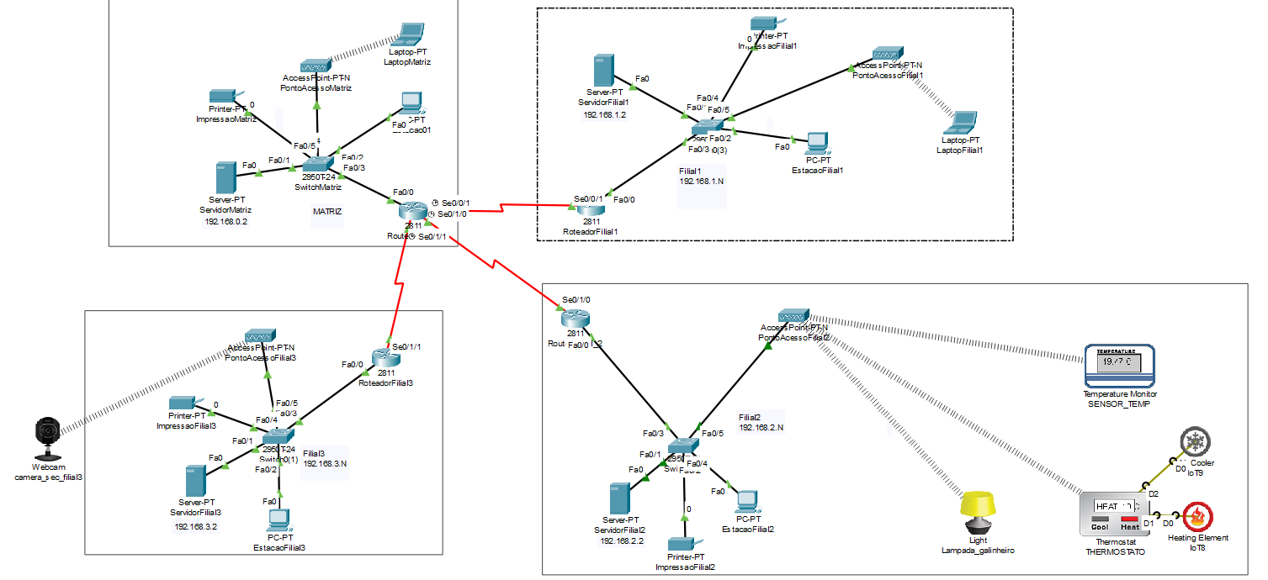

Imagem 01 - Protótipo da Rede

Interpretando a imagem podemos observar que a topologia em estrela foi adotada, isso ocorre devido ao fato de ser uma escolha altamente adequada para o projeto de redes da empresa Rei do Frango por inúmeras razões cruciais. Primeiramente, essa topologia permite a centralização do controle da rede em um ponto central, tornando a administração e o monitoramento da rede muito mais eficiente. Isso é particularmente valioso para uma empresa com várias localidades, como a Rei do Frango, pois simplifica a gestão da rede.

Além disso, essa topologia é notável por sua facilidade de manutenção. Problemas em dispositivos ou conexões não afetam o funcionamento dos outros dispositivos da rede, facilitando a identificação e isolamento de problemas, o que reduz o tempo de inatividade.

A escalabilidade é outra vantagem importante, pois a topologia em estrela permite a expansão simples da rede com a adição de novos dispositivos ou localidades, adaptando-se facilmente ao crescimento da empresa.

No contexto das múltiplas fazendas geograficamente dispersas da empresa Rei do Frango, a topologia em estrela se destaca como uma escolha eficaz para gerenciar e conectar todas essas localidades à sede central. Isso promove a eficiência operacional, a segurança e a escalabilidade da rede, atendendo às necessidades específicas da empresa no setor agropecuário.

4- DISTRIBUIÇÃO DOS IPs

A tabela abaixo descreve a alocação de endereços IP para dispositivos em diferentes localizações da rede da empresa Rei do Frango. Cada dispositivo possui um tipo específico e uma função designada, juntamente com seu endereço IP exclusivo e localização correspondente. Essa organização permite um controle preciso sobre a rede, identificando claramente a função de cada dispositivo e sua localização geográfica. Isso é essencial para a administração e o gerenciamento eficazes da rede, garantindo que todos os dispositivos estejam configurados corretamente e cumpram suas funções designadas em suas respectivas filiais ou na matriz da empresa.

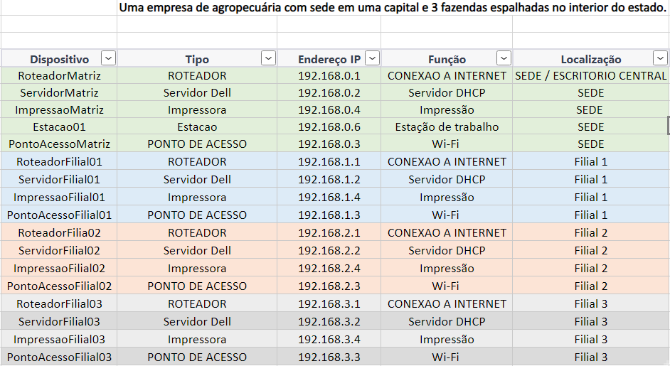

Tabela 07 -Ddistribuição de IPs

A distribuição de IPs na tabela segue uma organização estruturada e hierárquica, levando em consideração as funções específicas dos dispositivos e suas localizações geográficas dentro da rede da empresa Rei do Frango.

Na sede central da empresa, conhecida como "Matriz", o RoteadorMatriz (192.168.0.1) atua como ponto de conexão à internet. O ServidorMatriz (192.168.0.2) desempenha funções de servidor e DHCP, enquanto a Impressora (ImpressaoMatriz) utiliza o endereço IP 192.168.0.4 para tarefas de impressão. Além disso, o Ponto de Acesso Wi-Fi (PontoAcessoMatriz) possui endereços IP na faixa 192.168.0.N para oferecer conectividade sem fio na matriz.

Nas filiais, como a "Filial 01", o RoteadorFilial01 (192.168.1.1) faz a conexão à internet, e o ServidorFilial01 (192.168.1.2) age como servidor e fornece serviços DHCP. A Impressora (InpressaoFilial01) usa o IP (192.168.1.4) para impressão, e o Ponto de Acesso Wi-Fi (PontoAcessoFilial01) disponibiliza conectividade sem fio com endereços IP na faixa (192.168.1.N). A Estacao01 possui o IP (192.168.0.6) e é designado como estação de trabalho na Matriz.

Na "Filial 02", o RoteadorFilial02 (192.168.2.1) atua como ponto de acesso à internet, e o ServidorFilial02 (192.168.2.2) desempenha funções de servidor e DHCP. A Impressora (ImpressaoFilial02) utiliza o IP (192.168.2.4) para impressão, e o Ponto de Acesso Wi-Fi (PontoAcessoFilial02) (oferece conectividade sem fio com endereços IP na faixa (192.168.2.N). Além disso, o SensorTemp tem o IP (192.168.2.N) e é destinado à monitorização de temperatura no aviário da Filial 02.

Na "Filial 03", o RoteadorFilial03 (192.168.3.1) é o ponto de acesso à internet, e o ServIdorFilial03 (192.168.3.2) atua como servidor e fornece serviços DHCP. A Impressora (ImpressaoFilial03) utiliza o IP (192.168.3.4) para tarefas de impressão, e o Ponto de Acesso Wi-Fi (PontoAcessoFilial03) disponibiliza conectividade sem fio com endereços IP na faixa (192.168.3.N). A Cam_sec_filial03 (Câmera de Segurança) usa o IP (192.168.3.N) para fins de segurança na Filial 03.

Essa distribuição meticulosa de IPs é essencial para garantir que cada dispositivo tenha um endereço único e cumpra sua função de maneira eficaz em sua localização específica. Isso facilita a identificação, configuração e gestão de dispositivos em toda a infraestrutura de rede, contribuindo para um ambiente de trabalho organizado e eficiente na empresa Rei do Frango.

5 - VIRTUALIZAÇÃO LOCAL

Foi-se realizada a virtualização do servidor para simular serviços on-premises, sendo o principal objetivo criar um servidor com função de controlador de domínio, além de possuir funções de DHCP e atribuição de DNS e por fim adicionar uma estação ao domínio seguindo as políticas estabelecidas. O serviço de virtualização utilizado foi o Virtual Box.

1. Primeiramente foi instalado uma máquina virtual com o Sistema Operacional Windows Server 2012. Após isso, renomeamos a máquina para o nome do servidor ServidorMatriz. Mudamos o Ip na parte de interface de rede para ser condizente à tabela de ips. Atribuímos a esse servidor funções DNS e AD DS e o transformamos em DC(Domain Controller) e em seguida um nome domínio raiz foi nomeado para ReiDoFrango.local. Adicionou-se a função de DHCP ao servidor para atribuição automática de ips com escopo e áreas de exclusão:

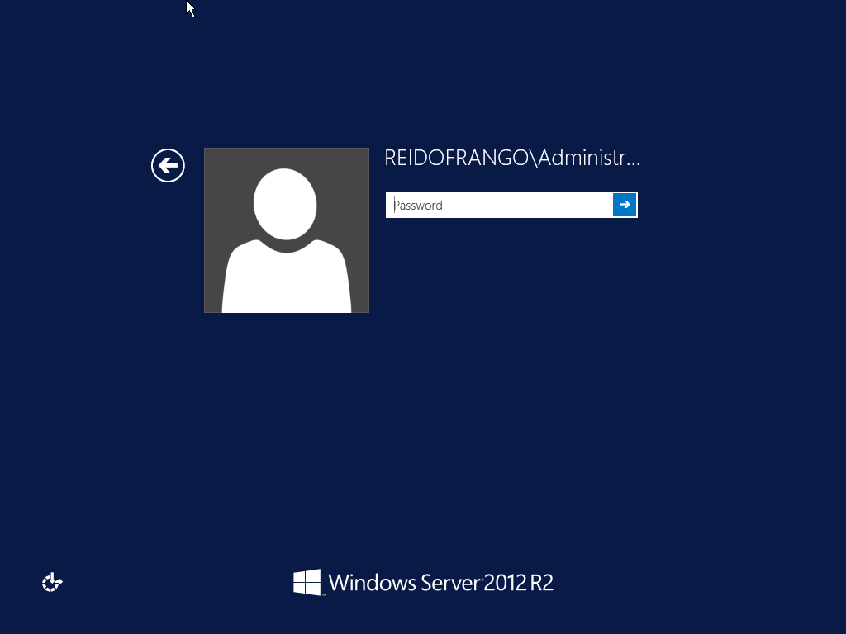

Tela inicial ServidorMatriz

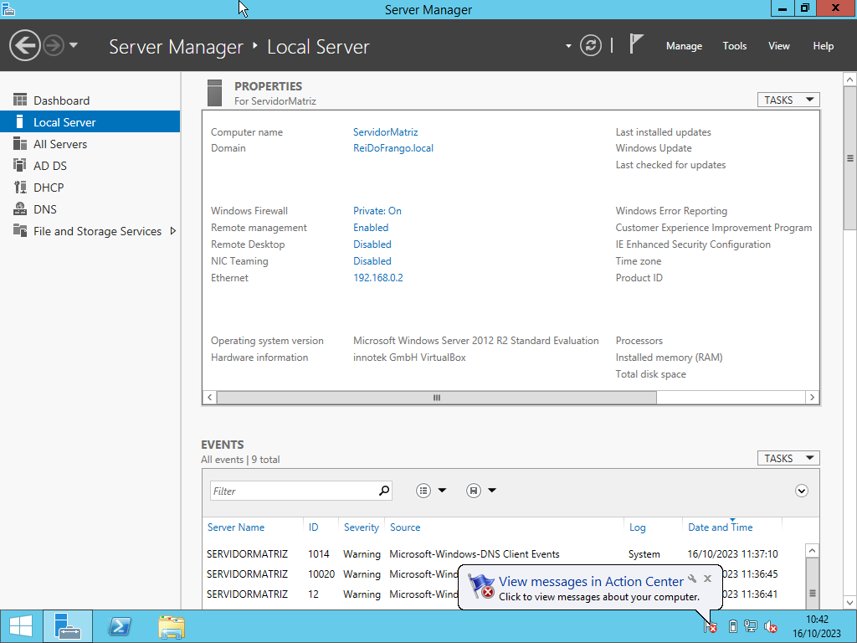

Informações do servidor

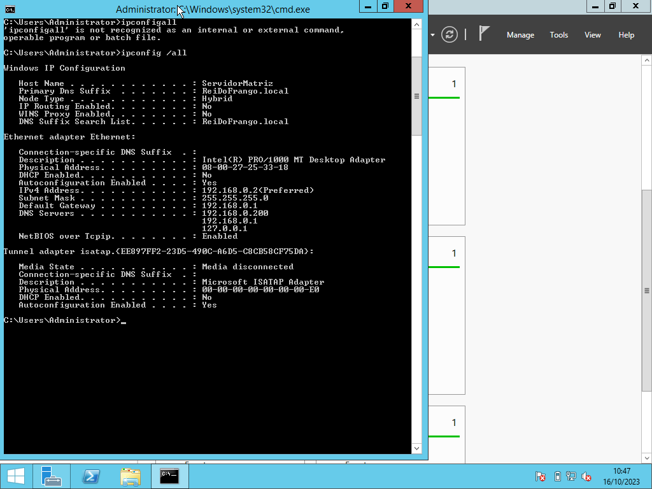

Informações adicionais

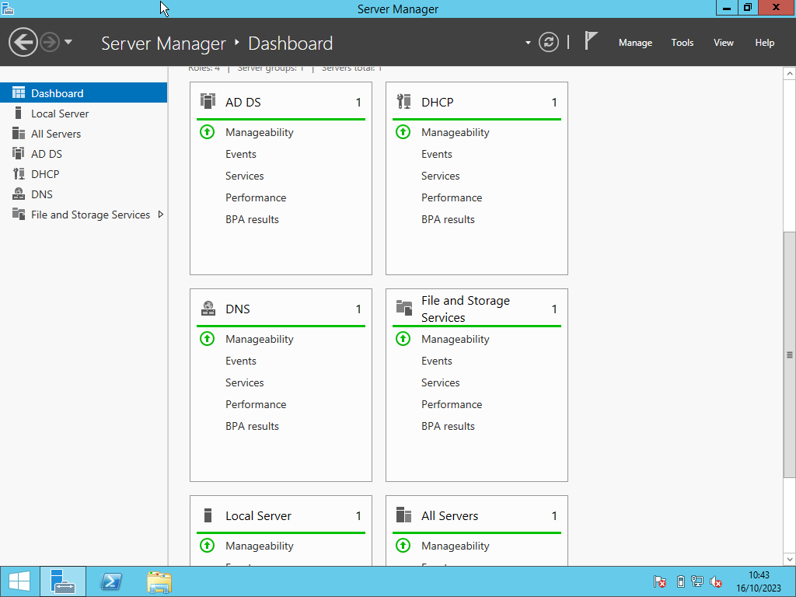Papéis e funções ServidorMatriz

2. Após isso criou-se as unidades organizacionais Minas, com as UOs dentro representando a sede Belo Horizonte e as fazendas Viçosa, Brumadinho e Uberaba:

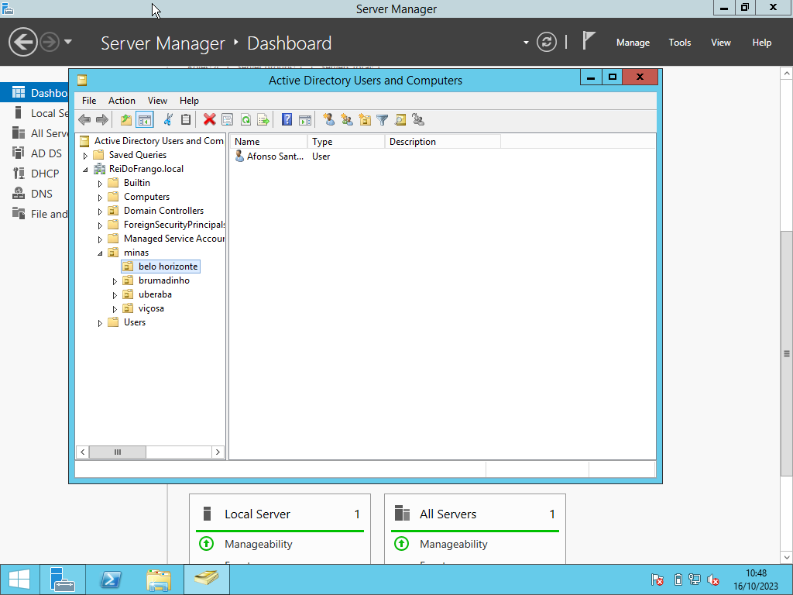Usuários e unidades organizacionais

3. Foi criada em belo horizonte a política de usuários pgbh que restringe ações como acessar o painel de controle, desinstalar e deletar programas entre outros:

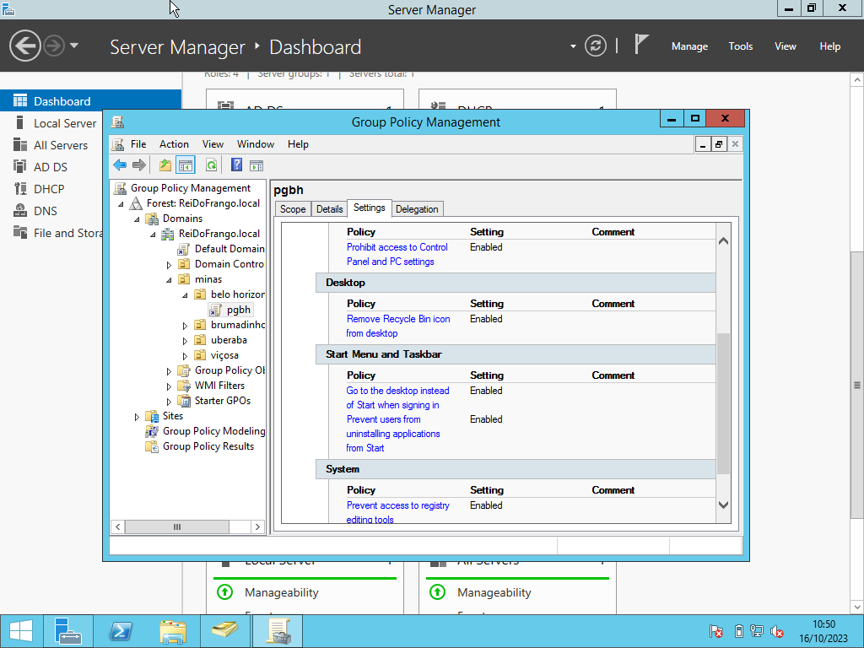

4. Um usuário foi criado na UO de belo horizonte. Por fim adicionou-se uma estação ao domínio e forçamos a aplicar as políticas de usuário estabelecidas e conectamos ao site da aplicação web do Rei dos Frangos:

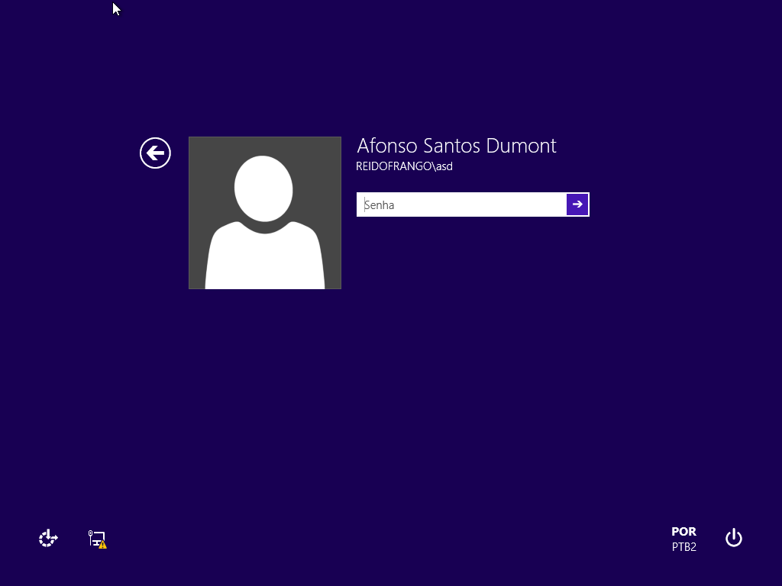Tela inicial Estacao01

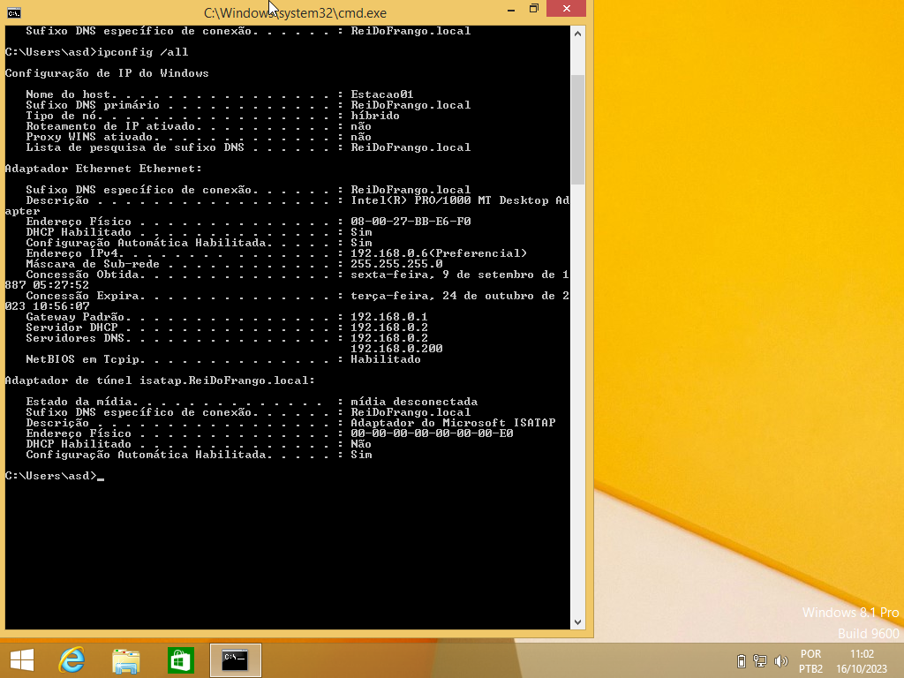Informações Estacao01

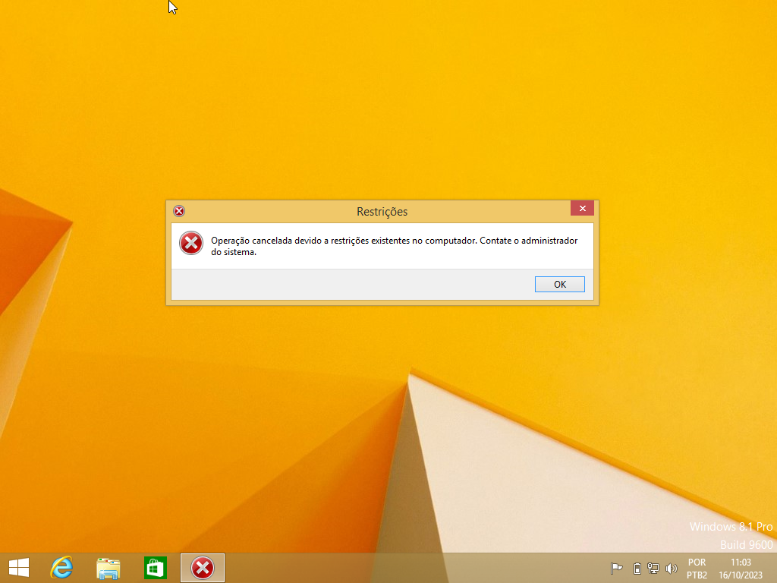Aplicação da política de usuário

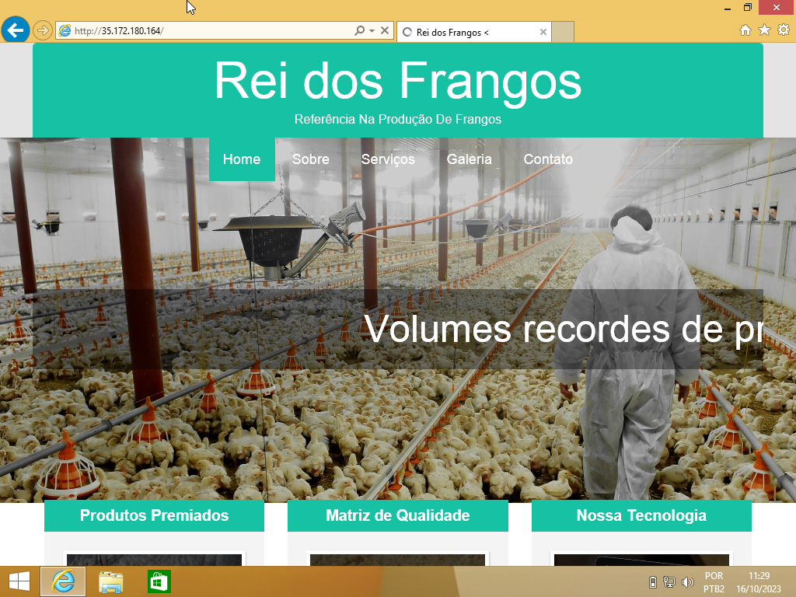Site Rei dos Frangos

6 - IMPLANTAÇÃO NA NUVEM

Após realizar a virtualização local, foi realizada a implantação dos servidores na nuvem através dos serviços da AWS (Amazon Web Services). A implantação foi realizada por meio de uma VPC (Virtual Private Network) para criar uma rede privada na nuvem. A seguinte estrutura foi utilizada como base:

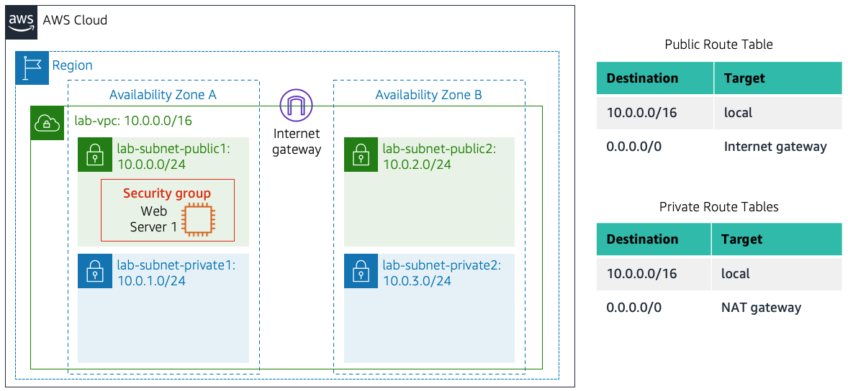Arquitetura da VPC

Os seguintes passos foram seguidos:

1. Foi criada uma VPC com um bloco CIDR:

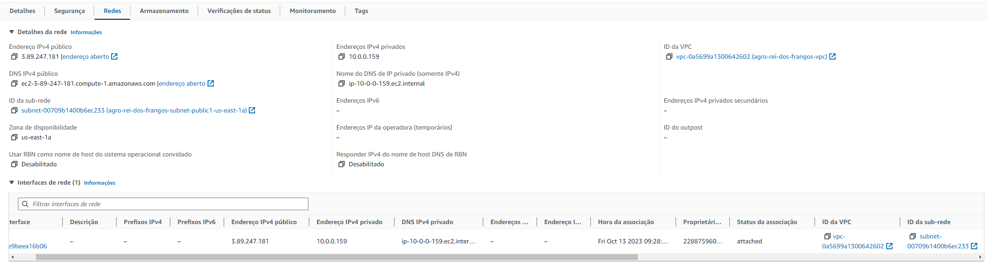

2. Criaram-se as subredes. Dentro dessa VPC há duas zonas de disponibilidade com duas subredes cada, sendo uma pública e outra privada. Cada subrede possui sua tabela de rotas para direcionar o tráfego de rede. A subrede pública direciona o tráfego roteável pela internet para o gateway da internet que executa a conversão de endereços de rede para instâncias com endereços ipv4 públicos. Já a subrede privada aponta seu tráfego vinculado à internet para o gateway NAT, que reside em uma subrede pública e faz a conversão de endereços ips privados para um ip público para acesso à internet. No nosso caso, não foi utilizado um gateway NAT:

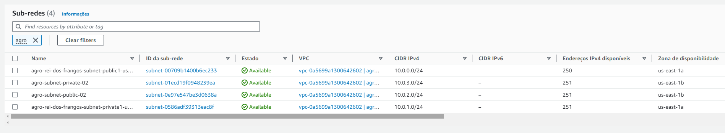

Subredes

3.Após isso, criou-se um grupo de segurança, que funciona como um firewall para as instâncias, controlando o tráfego de entrada e de saída. O grupo de segurança possui duas regras de entrada: HTTP e acesso remoto (RDP):

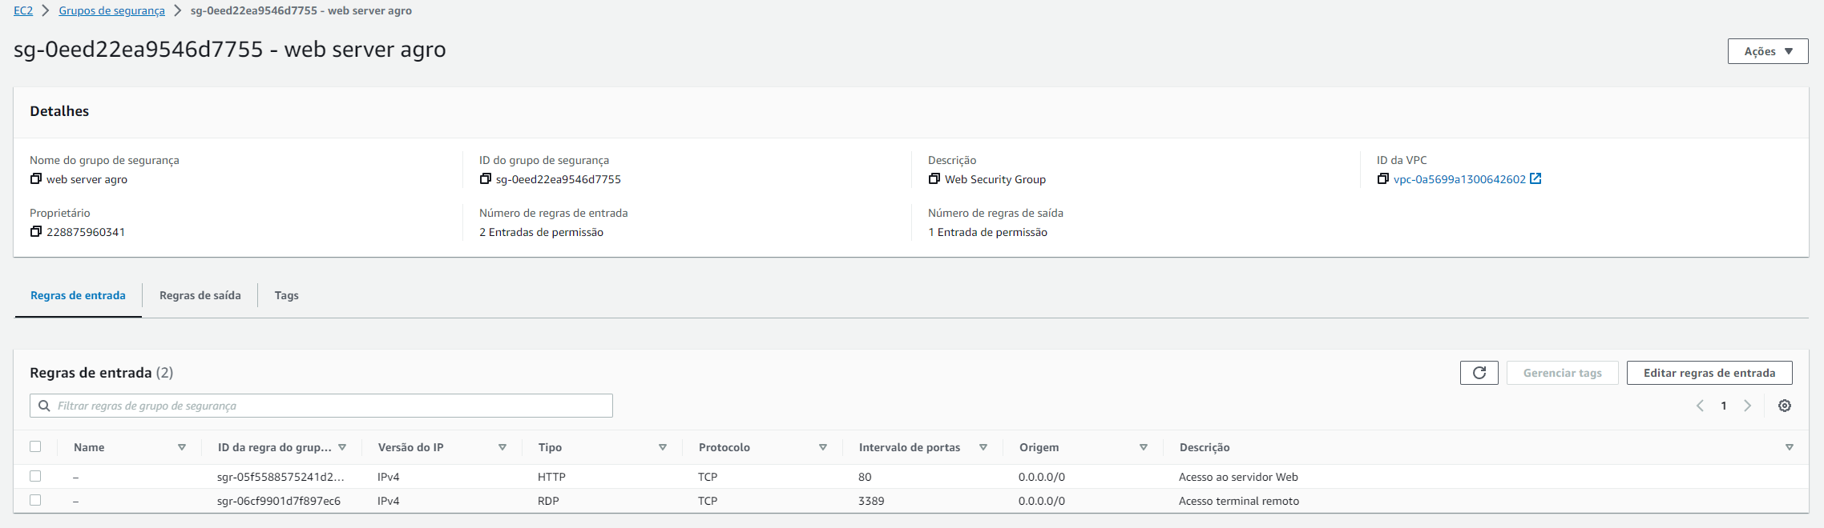Grupo de segurança

4. O servidor web foi implementado através de uma instância EC2 da Amazon. Atribuiu-se um nome à instância e foi escolhido o tipo de instancia e seu par chave-valor associado. A instancia escolhida foi o Windows Server 2016. Foram realizadas as configurações de rede, colocando a instancia na subrede pública da nossa VPC e com ip público automático. A instância seguirá as políticas de segurança estabelecidas, como acesso por http e remoto:

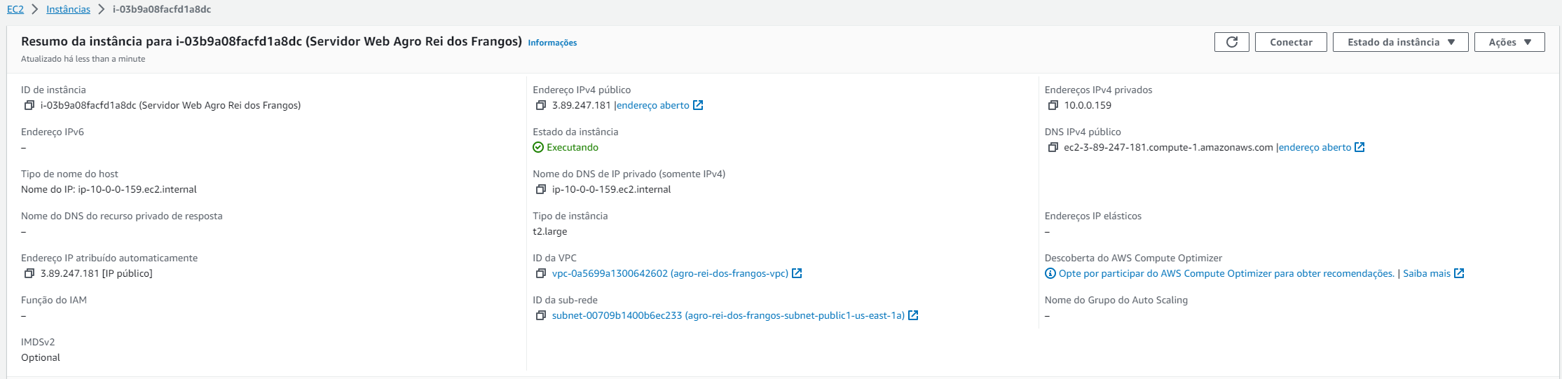Informações instância

5. Foi feita a execução remota da instancia inserindo as credenciais de acesso:

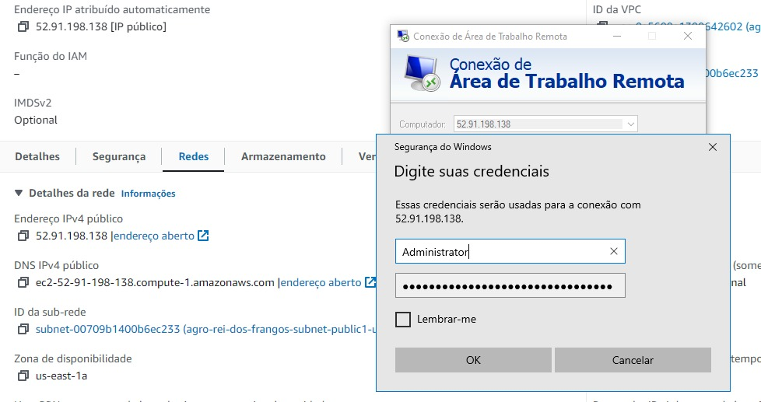

Conexão Remota

6. A instancia foi configurada para rodar o servidor web:

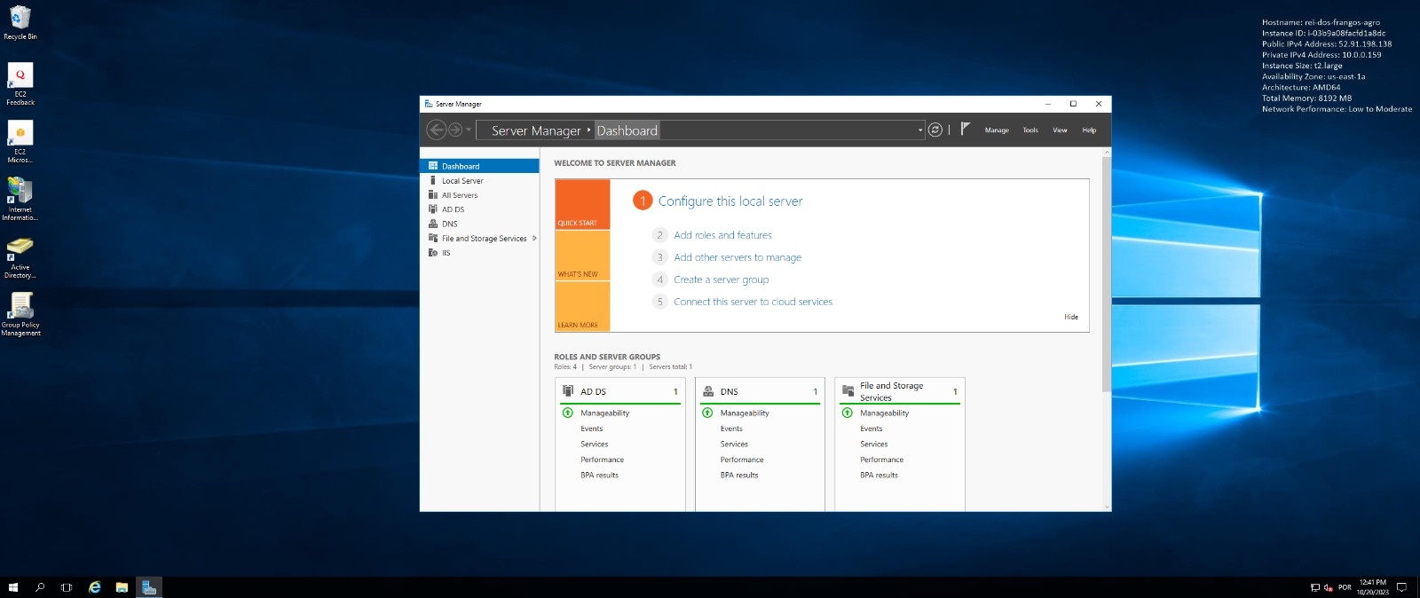

Informações instancia

7. Acesso ao site da aplicação Rei dos Frangos através do ip público da instância:

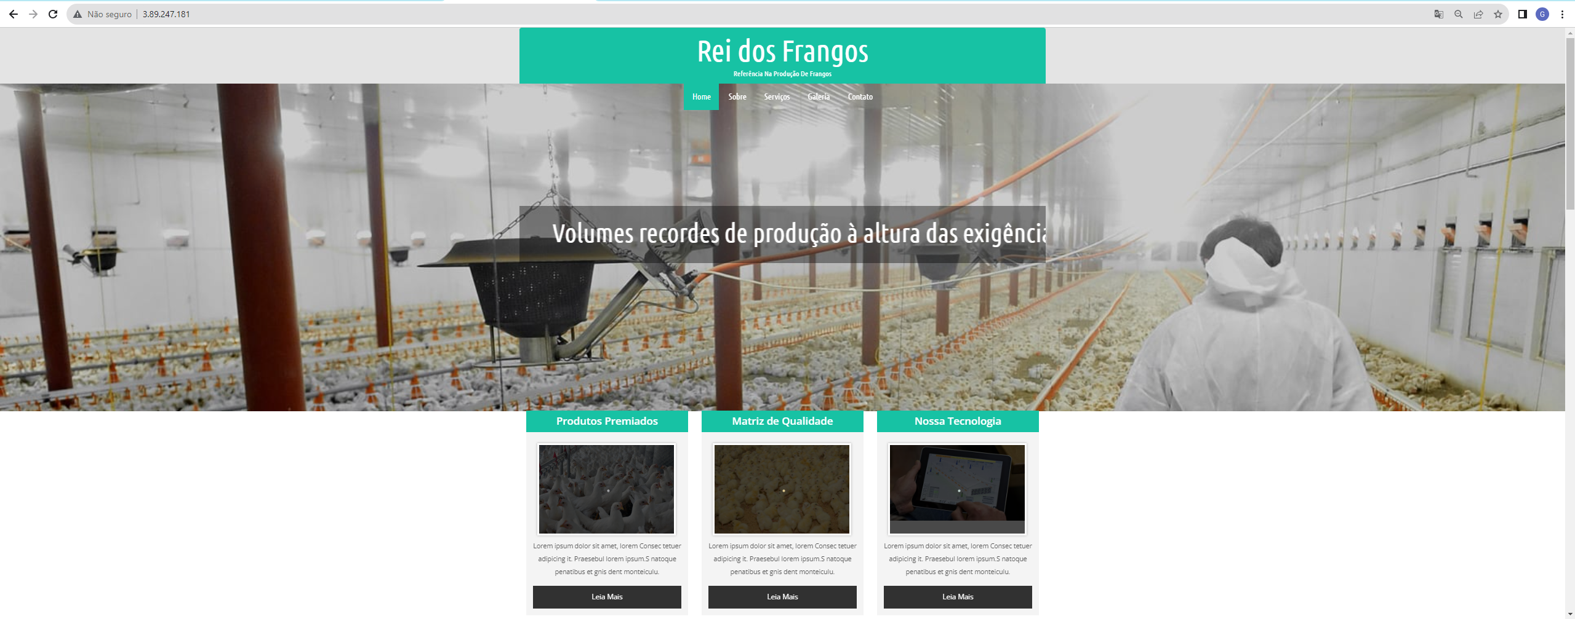

Site Rei dos Frangos